lab03.md 24.04.2021

Отчёт о выполнении лабораторной работы №3 Markdown



***Российский Университет Дружбы Народов***

***Факульткт Физико-Математических и Естественных Наук***

***Дисциплина:*** *Операционные системы*

***Работу выполняла:*** *Живцова Анна*

*1032201673*

*НКНбд-01-20*

***Москва. Дисплейный класс РУДН. 2021г.***

Цель работы

Научиться оформлять отчёты с помощью легковесного языка разметки Markdown.

Задание

Сделать отчет в формате markdown используя приемы оформления.

Выполнение работы

1. Использовать заголовки
2. Использовать курсивное и жирное выжеление текста.
3. Вставлять цитаты
4. Использовать списки.

1 / 2

lab03.md 24.04.2021

1. Конвертировать в разные форматы.

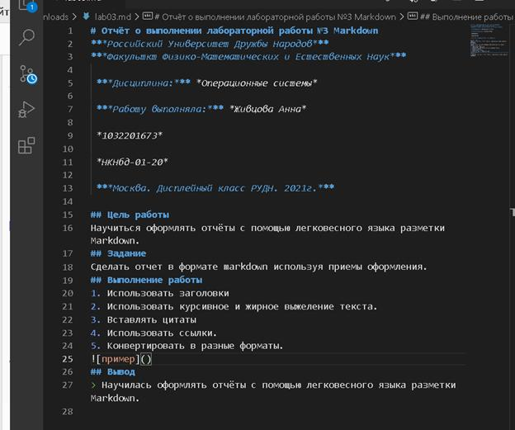

Вывод

Научилась оформлять отчёты с помощью легковесного языка разметки Markdown.



2 / 2